Übersichten und Einführung in die Regelungstechnik

1. Aufgabengebiete und Unterteilung der Meßtechnik

2. Aufgabengebiete und Unterteilung der Regelungstechnik

3. Begriffe der Regelungstechnik
3.1 lineare nichtlineare Strecken
3.2 linearisierbare Strecken
3.3 Frequenzbereich
3.4 Zustandsraum
3.5 optimale Regelung
3.6 Synthese im Frequenzbereich ( unter Berücksichtigung von
Stellgrößenbeschränkungen )
3.7 Regelungstechnik mit kontinuierlichen Reglern
3.8 Regelungstechnik mit diskreten Reglern
3.9 Identifikation
3.10 Simulation

4. Praktische Lösungsstrategie zum Reglerentwurf

1. Aufgabengebiete und Unterteilung der Meßtechnik

- analoge (analoge Signalverarbeitung, mechanische Meßwerke )
- digitale ( AD-gewandelte Signale digital angezeigt )
- Messung in der Energiemeßtechnik ( Wandler, Schutzrelais )
- Messung kleiner Signale ( Messverstärker, Fehlerstatistik )
- Meßsignalübertragung ( Schirmung, Normsignale, Analog- und Digitalübertragung )
- Messung nichtel. Größen ( Sensorik )
- Computermeßtechnik ( IEEE-Bus oder PC-Meßwertkarten mit Software zB. LabView, Diago, VisSim, Matlab )
- Beobachtertechnik ( rechnerische Bestimmung schlecht oder nicht meßbarer Größen : Computertomograph,..)

2. Aufgabengebiete und Unterteilung der Regelungstechnik

- Steuerungstechnik ( nur für stabile Systeme, SPSen ) u Strecke y

- Regelungstechnik bestehend aus der :
1. konventionelle Regelungstechnik ( Synthese im Frequenzbereich ) u Strecke y
2. höheren Regelungstechnik
Regler

3. Regelungstechnik, Begriffe

Regelungstechnik Regelungstechnik
linearer Strecken nichtlinearer Strecken

Frequenz- Zustands- linearisier- nicht
bereich raum bare lin-bare
Strecken Strecken

optimale Regelung

Synthese im Frequenzber. Ljapunov
+ Stellgrößenbeschränku.
dyn. Progr.
Regelungstechnik mit
kontinuierlichen Reglern adaptive

Regelungstechnik mit Fuzzy
Diskreten/dig Reglern

Synthese im Frequenzbereich

4. Begriffe und Begriffserläuterung

3.1 lineare nichtlineare Strecken

Ist y die Antwort einer Strecke auf das Eingangssignal u, und k*y die Antwort auf k*u, so ist die Strecke linear ( k reell ) sonst nichtlinear. Für lineare Strecken gibt es eine Fülle leistungsfähiger Methoden des Reglerentwurfes ( die sogenannte Zeitinvarianz,. d.h. Konstanz der Strecke über die Zeit ist eine weitere wesentliche Voraussetzung ). Das mathematische Modell von Strecken wird über die Modellidentifiaktion gewonnen.

3.2 linearisierbare Strecken

Maschinen werden bisweilen nur in einem Arbeitspunkt und geringen Abweichungen von diesem Arbeitspunkt betrieben. Das mathematische Modell der Strecke kann dann in diesem Arbeitspunkt linearisiert werden. Oft ist der Reglerentwurf auch für größere Abweichungen vom Arbeitspunkt brauchbar. ZB. folgt die pendelnde Last eines Kranes einer Sinushyperbolicus- Funktion und ist daher nichtlinear. Eine Linearisierung ist aber meist gut möglich und zielführend. Das mathematische Modell von Strecken wird über die Modellidentifiaktion gewonnen.

3.3 Frequenzbereich

Sämtliche Natur ist mit Gleichungen und Differentialgleichungen beschreibbar. Jene Strecken, die mit linearen Differentialgleichungen höherer Ordnung darstellbar oder linearisierbar sind, können mittels Laplacetransformation in den Frequenzbereich transformiert werden. Der Zusammenhang zwischen Ein- und Ausgangssignal ( der Strecke, des Reglers oder des Regelkreises ) wird als Übertragungsfunktion ( der Strecke, des Reglers oder des Regelkreises ) bezeichnet.

3.4 Zustandsraum

Die Natur kann statt mit Differentialgleichungen höherer Ordnung ( Zeitbereich ), bzw. mit Übertragungsfunktionen ( Frequenzbereich ) auch in ein Differentialgleichungssystem 1. Ordnung übergeführt werden ( Zeitbereich ). Dieses Differentialgleichungssystem wird vorzugsweise in Matrizenschreibweise angeschrieben. Die Matrizenschreibweise von mathematischen Naturmodellen wird als Zustandsraumbeschreibung bezeichnet.

Die Matrizenschreibweise kann direkt aus der Übertragungsfunktion abgelesen werden.:

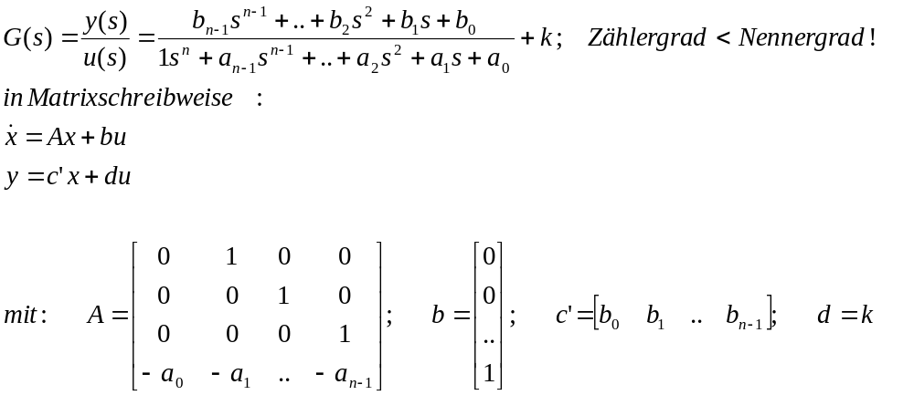

Beispiel aus der Elektronik : Wienglied

U1

R

C
U2

C R

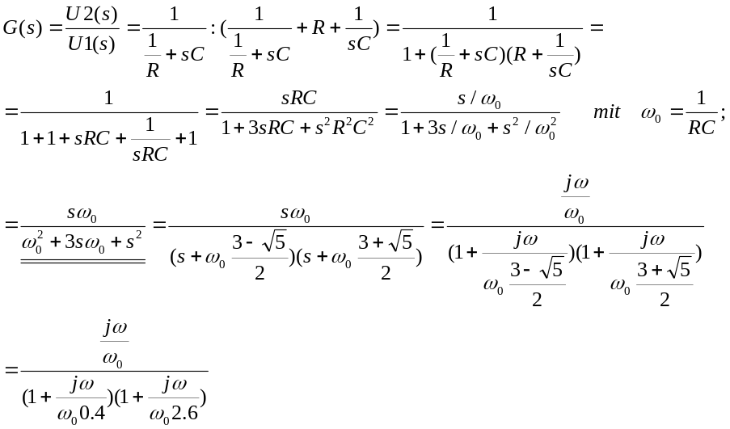
Die unterstrichene Lösung stellt die s-Übertragungsfunktion des Wiengliedes dar. Aus ihr kann direkt das das Wienglied beschreibende Differentialgleichungssystem 1. Ordnung in Matrizenschreibweise abgelesen werden :
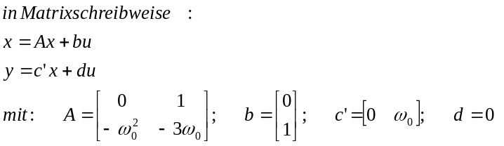
Vorteile der Modellierung von Systemen in Form des Zustandsraumes:
- sehr effiziente und rechnerunterstützte Verfahren zum Entwurf von Reglern
-auch für Mehrgrößensysteme ( Strecke mit mehreren Ein- und Ausgangsgößen ) auf
-sehr einfache Simulation des Systems durch num. Integration möglich
-sehr einfache Realisierung von Filtern/Reglern möglich (= wie Simulation aber Realtime, = digital simuliertes analoges Filter/Regler)
Heute wird in der höheren Regelungstechnik fast ausschließlich die Zustandsraumdarstellung verwendet. In diesem Bereich ist die Forschung am weitesten fortgeschritten.

Umrechnung mit Matlabfunktionen :

Matlabfunktion tf2ss

Die Umrechnung wird auch von
Matlabfunktionen direkt durchgeführt : Übertragungsfunktion Zustandstraum

Matlabfunktion ss2tf

3.5 optimale Regelung
Mathematische Verfahren liefern bisweilen Lösungen für optimale Regelungen. ZB. treibstoffoptimale oder zeitoptimale Regelung nach Pontryagin.

3.6 Synthese im Frequenzbereich ( unter Berücksichtigung von Stellgrößenbeschränkungen )
erfolgt unter Zuhilfenahme des Bodediagrammes der Regelstrecke. Der Entwurf von Reglern im Frequenzbereich hat insbesondere den Nachteil, daß er schlecht rechnerisch unterstützt werden kann und die Berücksichtigung von Stellgrößenbeschränkungen ( Eingangssignal der Strecke ) aufwendig ist. Zur Stellgrößenbeschränkung werden Anstiegsbegrenzungen eingesetzt. Die Methode der Anstiegsbegrenzung zur Stellgrößenbeschränkung hat aber in der praktischen Regelungstechnik sehr große Bedeutung. Die Qualität der Synthese wird mit Simulation geprüft.

3.7 Regelungstechnik mit kontinuierlichen Reglern
Die Regelstrecke liegt als s-Übertragungsfunktion oder in Zustandsraumdarstellung des Differentialgleichungsystems vor. Der konstruierte Regler ebenfalls. Nachteil : Der konstruierte Regler muß mit einer Analogschaltung realisiert oder mit einem Simulationsprogramm am Rechner nachgebildet werden.

Analogregler oder Rechner
u mit simuliertem Regler Strecke y
-

3.8 Regelungstechnik mit diskreten Reglern
Die kontinuierliche Strecke wird in ein rechnerfreundliches Abtastsystem ( diskrete Strecke ) umgewandelt und ein diskreter Regler konstruiert, oder es wird ein kontinuierlicher Regler entworfen und dieser in einen diskreten umgerechnet.
diskretisierte Strecke ( z-Übertragunsfunktion )

u_{k} Abtastregler Halteglied kontinuierliche Abtastglied y_{k}
- Strecke

Vorteil : der Abtastregler ist rechnerfreundlich realisierbar ( digitaler Regler, digitales Filter ).

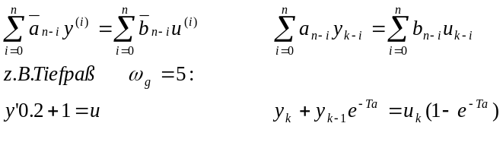Während kontinuierliche Strecken oder Regler mit Differentialgleichungen, mit der s-Übertragungsfunktion oder mit dem Zustandsraum beschrieben werden können, werden diskretisierte Strecken, diskretisierte oder diskrete Regler mit Differenzengleichungen, mit z-Übertragungsfunktionen oder auch im diskreten Zustandsraum beschrieben.
Differentialgleichung Differenzengleichung
kontin. Strecke dskretisierte Strecke

Umrechnung von diskreten in kontinuierliche Übertragungsfunktionen und umgekehrt :

Matlabfunktion c2t

Die Umrechnung wird von
Matlabfunktionen direkt durchgeführt : kontinuierliche Ü-Fu diskrete Ü-Funktion

Matlabfunktion t2c

3.9 Identifikation (Modellbildung)

Mit Identifikation bezeichnet man die mathematische Erfassung der zu regelnden Regelstrecke. Die Regelstrecke wird wie alle Natur durch algebraische Gleichungen und durch Differentialgleichungen dargestellt werden können. Die Identifikation kann rechnerisch mit den Erkenntnissen der Mechanik, der Elektrotechnik ( siehe Wienglied,..) usw. erfolgen oder über die Meßtechnik und Numerik.

3.10 Simulation

Die Simulation löst lineare und nichtlineare Differentialgleichungen ( Anfangswertprobleme ) im Zeitbereich mit numerischen Methoden ( Euler, Runge Kutta, Adams-Bashford, Gear,.. ).
Die Simulation dient einerseits der Überprüfung der Qualität des gewonnenen Streckenmodells und andererseits und insbesondere der Überprüfung der Qualität und Funktion des Reglersynthese im geschlossenen Kreis. Erst wenn die Simulation gewünschte Ergebnisse zusichert, darf der Regler an der realen Strecke eingesetzt werden.

